ИНФОРМАЦИОННОЕ СООБЩЕНИЕ О НЕОБХОДИМОСТИ ДОБРОВОЛЬНОГО ДЕМОНТАЖА ВЫЯВЛЕННОГО САМОВОЛЬНО УСТАНОВЛЕННОГО ОБЪЕКТА ДВИЖИМОГО ИМУЩЕСТВА

"06" апреля 2026 года г. Ульяновск

Выдано: Управлением административно-технического контроля администрации города Ульяновска, г. Ульяновск, ул. Спасская, д. 4, тел: 8 (8422) 583604______________________________________________________
Собственник: Неизвестен____________________________________________
(данные лица, самовольно установившего нестационарный объект: Ф.И.О. - для гражданина; наименование, адрес - для юридического лица)
в отношении самовольно установленного объекта движимого имущества со следующими характеристиками: сооружение_(условно № 1)______________
расположенное по адресу: г. Ульяновск, ул. Ефремова, вблизи дома № 66
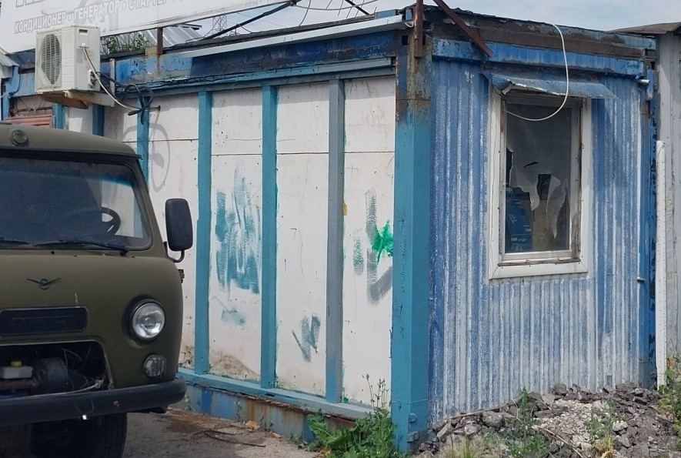
В течение 5 (пяти) рабочих дней опубликования информационного сообщения в газете «Ульяновск сегодня» необходимо за счёт собственных сил и средств демонтировать самовольно установленный объект движимого имущества и восстановить благоустройство территории на которой был установлен объект в соответствии с требованиями Правил благоустройства территорий поселений (городских округов) Ульяновской области.
В случае непринятия мер в указанный срок, в соответствии с законодательством объект будет демонтирован и вывезен в принудительном порядке. Информационное сообщение будет размещено на сайте администрации города Ульяновска и в газете «Ульяновск сегодня»

ИНФОРМАЦИОННОЕ СООБЩЕНИЕ О НЕОБХОДИМОСТИ ДОБРОВОЛЬНОГО ДЕМОНТАЖА ВЫЯВЛЕННОГО САМОВОЛЬНО УСТАНОВЛЕННОГО ОБЪЕКТА ДВИЖИМОГО ИМУЩЕСТВА

"06" апреля 2026 года г. Ульяновск

Выдано: Управлением административно-технического контроля администрации города Ульяновска, г. Ульяновск, ул. Спасская, д. 4, тел: 8 (8422) 583604______________________________________________________
Собственник: Неизвестен____________________________________________
(данные лица, самовольно установившего нестационарный объект: Ф.И.О. - для гражданина; наименование, адрес - для юридического лица)
в отношении самовольно установленного объекта движимого имущества со следующими характеристиками: сооружение (условно № 2)_______________
расположенное по адресу: г. Ульяновск, ул. Ефремова, вблизи дома № 66
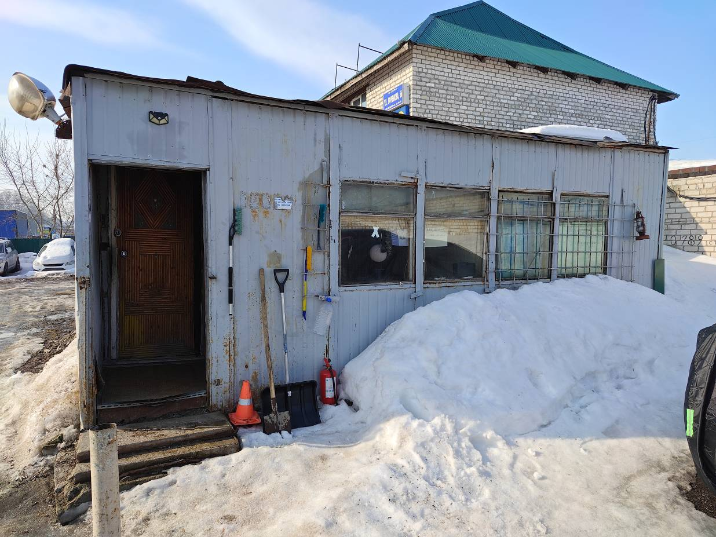
В течение 5 (пяти) рабочих дней опубликования информационного сообщения в газете «Ульяновск сегодня» необходимо за счёт собственных сил и средств демонтировать самовольно установленный объект движимого имущества и восстановить благоустройство территории на которой был установлен объект в соответствии с требованиями Правил благоустройства территорий поселений (городских округов) Ульяновской области.
В случае непринятия мер в указанный срок, в соответствии с законодательством объект будет демонтирован и вывезен в принудительном порядке. Информационное сообщение будет размещено на сайте администрации города Ульяновска и в газете «Ульяновск сегодня»

ИНФОРМАЦИОННОЕ СООБЩЕНИЕ О НЕОБХОДИМОСТИ ДОБРОВОЛЬНОГО ДЕМОНТАЖА ВЫЯВЛЕННОГО САМОВОЛЬНО УСТАНОВЛЕННОГО ОБЪЕКТА ДВИЖИМОГО ИМУЩЕСТВА

"06" апреля 2026 года г. Ульяновск

Выдано: Управлением административно-технического контроля администрации города Ульяновска, г. Ульяновск, ул. Спасская, д. 4, тел: 8 (8422) 583604______________________________________________________
Собственник: Неизвестен____________________________________________
(данные лица, самовольно установившего нестационарный объект: Ф.И.О. - для гражданина; наименование, адрес - для юридического лица)
в отношении самовольно установленного объекта движимого имущества со следующими характеристиками: ограждение __________________________
расположенное по адресу: г. Ульяновск, ул. Ефремова, вблизи дома № 66
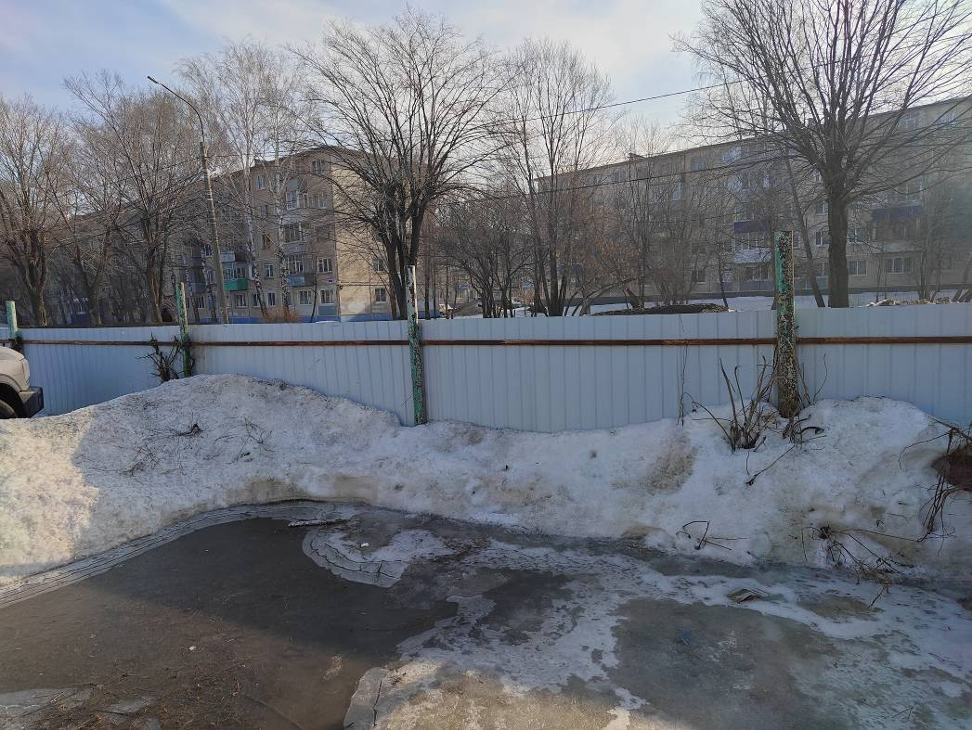
В течение 5 (пяти) рабочих дней опубликования информационного сообщения в газете «Ульяновск сегодня» необходимо за счёт собственных сил и средств демонтировать самовольно установленный объект движимого имущества и восстановить благоустройство территории на которой был установлен объект в соответствии с требованиями Правил благоустройства территорий поселений (городских округов) Ульяновской области.
В случае непринятия мер в указанный срок, в соответствии с законодательством объект будет демонтирован и вывезен в принудительном порядке. Информационное сообщение будет размещено на сайте администрации города Ульяновска и в газете «Ульяновск сегодня»

ИНФОРМАЦИОННОЕ СООБЩЕНИЕ О НЕОБХОДИМОСТИ ДОБРОВОЛЬНОГО ДЕМОНТАЖА ВЫЯВЛЕННОГО САМОВОЛЬНО УСТАНОВЛЕННОГО ОБЪЕКТА ДВИЖИМОГО ИМУЩЕСТВА

"06" апреля 2026 года г. Ульяновск

Выдано: Управлением административно-технического контроля администрации города Ульяновска, г. Ульяновск, ул. Спасская, д. 4, тел: 8 (8422) 583604______________________________________________________
Собственник: Неизвестен____________________________________________
(данные лица, самовольно установившего нестационарный объект: Ф.И.О. - для гражданина; наименование, адрес - для юридического лица)
в отношении самовольно установленного объекта движимого имущества со следующими характеристиками: сооружение (условно №3)_______________
расположенное по адресу: г. Ульяновск, ул. Ефремова, вблизи дома № 66
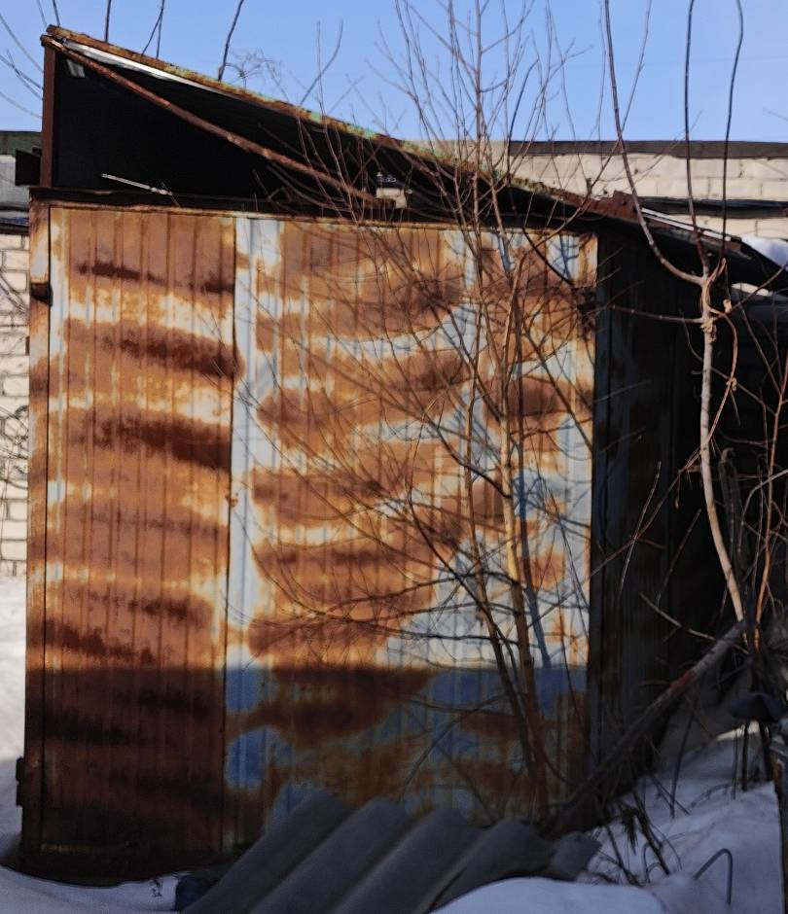
В течение 5 (пяти) рабочих дней опубликования информационного сообщения в газете «Ульяновск сегодня» необходимо за счёт собственных сил и средств демонтировать самовольно установленный объект движимого имущества и восстановить благоустройство территории на которой был установлен объект в соответствии с требованиями Правил благоустройства территорий поселений (городских округов) Ульяновской области.
В случае непринятия мер в указанный срок, в соответствии с законодательством объект будет демонтирован и вывезен в принудительном порядке. Информационное сообщение будет размещено на сайте администрации города Ульяновска и в газете «Ульяновск сегодня»

ИНФОРМАЦИОННОЕ СООБЩЕНИЕ О НЕОБХОДИМОСТИ ДОБРОВОЛЬНОГО ДЕМОНТАЖА ВЫЯВЛЕННОГО САМОВОЛЬНО УСТАНОВЛЕННОГО ОБЪЕКТА ДВИЖИМОГО ИМУЩЕСТВА

"06" апреля 2026 года г. Ульяновск

Выдано: Управлением административно-технического контроля администрации города Ульяновска, г. Ульяновск, ул. Спасская, д. 4, тел: 8 (8422) 583604______________________________________________________
Собственник: Неизвестен____________________________________________
(данные лица, самовольно установившего нестационарный объект: Ф.И.О. - для гражданина; наименование, адрес - для юридического лица)
в отношении самовольно установленного объекта движимого имущества со следующими характеристиками: сооружение (условно №4)_______________
расположенное по адресу: г. Ульяновск, ул. Ефремова, вблизи дома № 66
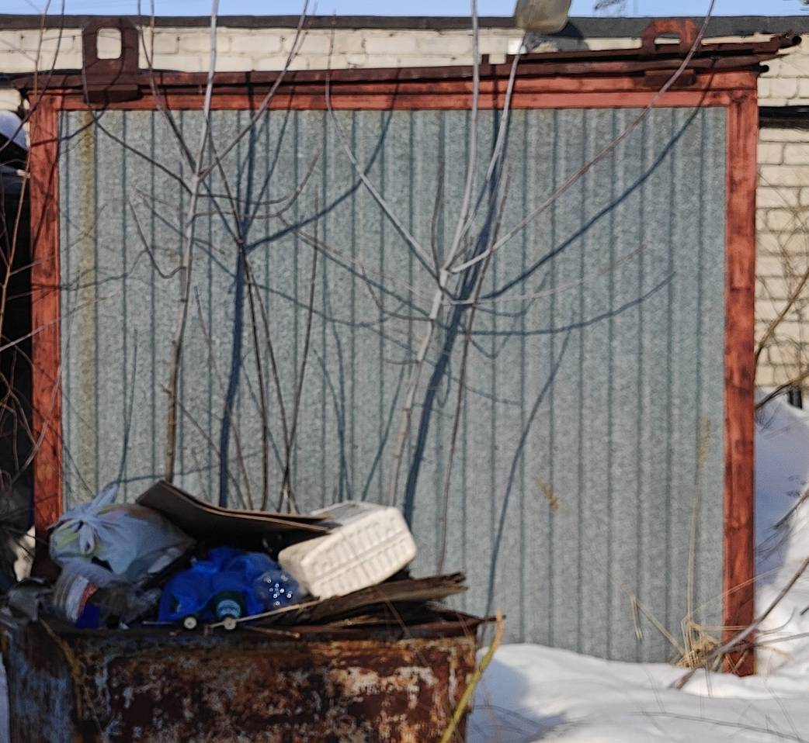
В течение 5 (пяти) рабочих дней опубликования информационного сообщения в газете «Ульяновск сегодня» необходимо за счёт собственных сил и средств демонтировать самовольно установленный объект движимого имущества и восстановить благоустройство территории на которой был установлен объект в соответствии с требованиями Правил благоустройства территорий поселений (городских округов) Ульяновской области.
В случае непринятия мер в указанный срок, в соответствии с законодательством объект будет демонтирован и вывезен в принудительном порядке. Информационное сообщение будет размещено на сайте администрации города Ульяновска и в газете «Ульяновск сегодня»

